BAŞLIĞIN TAMAMI KOYU (BOLD), ORTALI, 12 PUNTO, TIMES NEW ROMAN

Yazar Ünvanı,ADI ve SOYADI ¹, Yazar Ünvanı,ADI ve SOYADI ²
¹ Üniversitesi ADI, Fakülte veya Enstitü, Mail Adresi - ORCID ID
²Üniversitesi ADI, Fakülte veya Enstitü, Mail Adresi- ORCID ID

ÖZET

Anahtar Kelimeler: En Az 3 Anahtar Kelime yazılması gerekmektedir.

1. GİRİŞ VEYA BAŞLIK

2. DENEYSEL ÇALIŞMALAR (veya UYGULAMALAR)

VEYA VARSA DİĞER BAŞLIKLAR
2.1. Varsa Alt Başlık

2.2. Varsa İkinci Alt Başlık

3. SONUÇLAR VE DEĞERLENDİRME

4. GENEL DEĞERLENDİRME VE SONUÇLAR

.
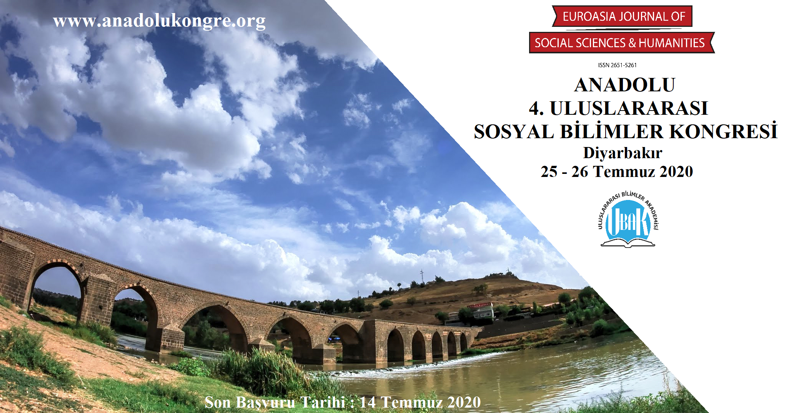
Görsel 1. Anadolu Kongre Afişi, ∅ 33 cm., 2020

Çizelge 1. Sorkun Köyü Kırmızı Kilinin Kimyasal Bileşimi ( % )

KAYNAKÇA
( Kitap Örneği)
[1] Prudance, M.R., Pottery Analysis, The University of Chicago Press/Chicago and London, 1987.

(Bildiri Kitabı Örneği)
[2] Özbek, K., Çakı, M. ve AY, N., Pişmiş Toprak Bünyelerde CaO ve Fe₂O_{3’}ün Etkileri, 1. Uluslar arası Pişmiş Toprak Sempozyumu, 86-87, Eskişehir, 2001.

(Tez Örneği )
[3] Genç, S., Kristal Sırların Araştırılması ve Sır İçinde Kristal Nüvelerin Geliştirilmesi, Sanatta Yeterlik Tezi, Anadolu Üniversitesi, Sosyal Bilimler Enstitüsü, Eskişehir, 1993.

(Makale Örneği)
[4] Barilaro, D., Barone, G.,Crupi, V., Majolino D.Characterization of Archeological Findings by FT-IR Spectroscopy, Spectroscopy, April, 20,4, 2005.
(Yalnızca İnternet Ortamında Yer Alan Kaynaklar)
[5] http://www.ekodialog.com/Konular/iktisatcilar/adam_smith.html
(Erişim tarihi: 22.05.2015)
(E-dergilerdeki Makaleler)
[6] Kopkallı-Yavuz, H. and Mutlu, M. E. (2009). Does frequency of online support use have an effect on overall grades? The Turkish Online Journal of Distance Education, 10 (2). http://tojde. anadolu.edu.tr/ (Erişim tarihi: 18.11.2009)

KURALLAR:
- Tüm bildiriler (Türkçe ve İngilizce) bu yazım kuralları ile yazılmalıdır.
- Fotoğraf, resim, şekil gibi benzer kullanımlar “Görsel” olarak belirtilmelidir.
- Tablo yerine “Çizelge” kullanılmalıdır.
- Çizelge ve Görsellerin açıklamaları 11 Punto olarak yazılmalıdır.
- Tüm metin 1,15 satır aralığı, 12 punto ve Times New Roman karakteriyle yazılmalıdır.
- Bildiri içinde kullanılacak fotoğraflar JPEG formatında (300dpi) olmalıdır.

